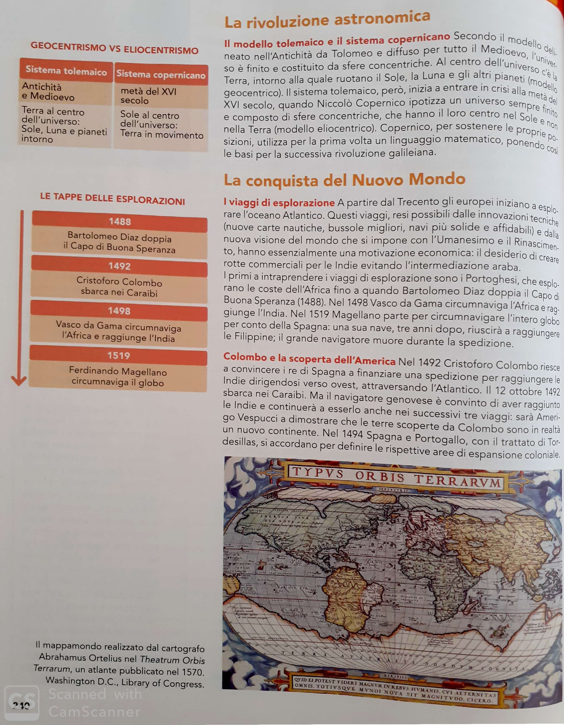

- I primi ad avviare importanti spedizioni geografiche nel Quattrocento furono gli spagnoli V F
- Colombo, quando mise piede sul suolo americano, pensava di essere giunto nelle Indie V F
- Il nome “America” fu coniato da un geografo tedesco in onore di Colombo V F
- Il primo a circumnavigare il globo fu Bartolomeo Diaz V F
- Il trattato di Tordesillas fu siglato fra Spagna e Portogallo V F

